Proiectul didactic al lecției
Disciplina: Matematică
Clasa: a XI-a
Unitatea de conținut: Paralelismul în spațiu
Numărul lecției în unitatea de conținut (conform proiectării didactice de lungă durată): 1/14
Subiectul lecției: Axiomele geometriei în plan
Durata lecției: 45 minute
Unități de competență:
6.1 Recunoașterea și descrierea pozițiilor relative ale punctelor, ale dreptelor, ale figurilor în plan și spațiu, ale planelor în spațiu în situații reale și/sau modelate.
6.3 Construirea, folosind materiale adecvate, a modelelor unor poziții relative ale punctelor, ale dreptelor, ale figurilor în plan și spațiu, ale planelor și ale corpurilor în spațiu.
6.10 Investigarea valorii de adevăr a unui demers, a unei propoziții în contextul paralelismului în spațiu.
Obiectivele lecției: La finele lecției, elevii vor fi capabili:
O.1. – Să definească axiomele fundamentale ale geometriei euclidiene în plan;
O.2. – Să identifice axiomele geometriei aplicate în exemple practice;
O.3. – Să enunțe și să explice principalele tipuri de axiome (axiomele de apartenență, de ordine, de congruență, de continuitate);
O.4. – Să rezolve probleme simple care implică utilizarea axiomei ale geometriei;
O.5. – Să manifeste o atitudine pozitivă față de învățarea riguroasă și aplicarea principiilor geometrice în diverse situații.
Tipul lecției: lecție de formare a capacităților de analiză-sinteză a cunoștințelor
Tehnologii didactice:
- Forme:
- frontală;
- în perechi;
- individual.
- Metode:
- metoda exercițiului;
- algoritmizarea;
- problematizarea;
- metoda lucrului cu manualul.
- Mijloace de învățământ:
- I Achiri, V. Ciobanu, P. Efros, V. Garit, V. Neagu, N. Prodan, D. Taragan, A. Topală. Matematică. Manual pentru clasa a XI-a. Editura Prut Internațional. Chișinău, 2020;
- I. Achiri, P. Efros, V. Garit, N. Prodan, Matematică. Manual pentru clasa a X-a. Editura Prut Internațional. Chișinău, 2012
- Computerul;
- Proiectorul sau tabla interactivă;
- Fișa cu probleme.
Evaluarea: formativă, evaluare orală și în scris, reciprocă; produse: problemă rezolvată, răspuns oral, exercițiu rezolvat, lucrare independent.

Scenariul lecției
Etapele activității didactice | Obiective | Demers acțional al lecției | Timp  (în minute) | Tehnologia realizării  (Metodă/Formă de activitate/Resurse)
Evocare | O₁  O₂  O₃ | Salutul elevilor și verificarea prezenței.  Pregătirea clasei pentru activitatea de sinteză și evaluare.  La începutul secolului XX, marele arhitect francez Le Corbusier a spus:  „Cred că niciodată până acum nu am trăit într-o perioadă atât de geometrică. Totul în jur este geometrie”.  Aceste cuvinte descriu foarte bine și timpul nostru. Lumea în care trăim este plină de geometrie – de la case și străzi, la munți și câmpuri, de la creațiile naturii până la cele ale omului. Orientarea mai bună în ea, descoperirea a ceva nou și înțelegerea frumuseții și înțelepciunii lumii înconjurătoare vă vor fi facilitate de disciplina – geometria.  Anunțarea subiectului lecției și a obiectivelor  - Profesorul explică elevilor că în această lecție accentul va fi pus pe recapitularea și consolidarea cunoștințelor despre axiomele geometriei în plan.  - Se prezintă obiectivele lecției și structura activităților.  Recapitulare generală (10 minute)  - Profesorul face o recapitulare interactivă ce s-a studiat în cadrul lecțiilor de geometrie în clasele gimnaziale și în clasa a X-a:  Activitate frontală cu clasa  Ghiciți despre ce este vorba.  a) Este știința despre proprietățile figurilor geometrice, cuvântul este de origine greacă și în traducere în limba română înseamnă „măsurarea terenului”. (Geometria.)  b) Ramura geometriei în care se studiază figurile pe plan. (Planimetrie.)  c) O celebră personalitate științifică care a unit toate descoperirile matematicienilor greci în 13 cărți sub titlul general „Elementele”. Timp de două milenii, această lucrare științifică a fost o enciclopedie și un manual de matematică. (Euclid.)  d) Acest cuvânt provine din verbul „a înțepa”. (Punctul.)  Punctul este un concept definit sau nu?  De aceea, această figură este considerată ce?  Care figuri geometrice simple mai cunoașteți?  e) Proprietățile de bază ale acestor și altor figuri geometrice sunt exprimate în afirmații care nu necesită dovadă. Toate aceste afirmații pot fi numite cu un singur cuvânt. Care? (Axiomă.)  Ce este o axiomă?  Se dau exemple din viață și din geometrie  Tipuri de axiome:  Axiomele de apartenență;  - Prin orice două puncte se poate trasa o dreaptă, și doar una.  - Oricare ar fi dreapta, există puncte care aparțin acestei drepte și puncte care nu îi aparțin.  Axiomele de ordine;  - Din trei puncte situate pe o dreaptă, unul și doar unul se află între celelalte două.  -O dreaptă aflată într-un plan împarte acest plan în două semiplane.  Axiomele de congruență;  - Fiecare segment are o lungime determinată, mai mare decât zero. Lungimea segmentului este egală cu suma lungimilor părților în care este împărțit de orice punct al său.  - Fiecare unghi are o măsură în grade determinată, mai mare decât zero. Unghiul alungit este egal cu 180°. Măsura în grade a unui unghi este egală cu suma măsurilor în grade ale unghiurilor în care este împărțit de orice rază care trece între laturile sale.  Axiomele depunere.  - Pe orice semidreaptă, din punctul său de început, se poate depune un segment de lungime dată, și doar unul.  - Din orice semidreaptă, într-un semiplan dat, se poate depune un unghi de măsură în grade dată, mai mică de 180 de grade, și doar unul.  - Indiferent de triunghiul considerat, există un triunghi egal cu acesta, într-o anumită așezare față de o semidreaptă dată.  Axioma paralelismului:  - Printr-un punct care nu se află pe o dreaptă dată, se poate trasa pe plan nu mai mult de o dreaptă care să fie paralelă cu aceasta.  Se propun patru desene unde elevii trebuie să recunoască axioma și s-o descrie.  Fig. 1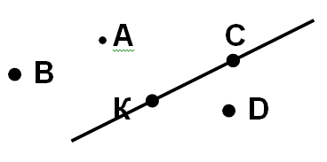 Fig. 2 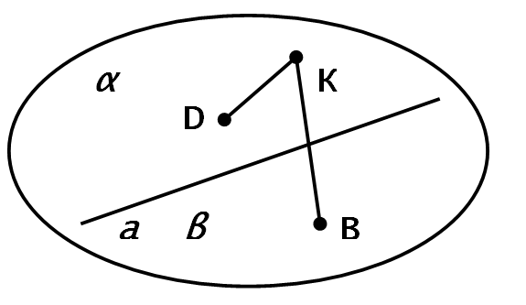 Fig. 3 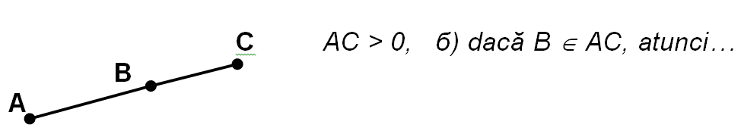  Fig.4 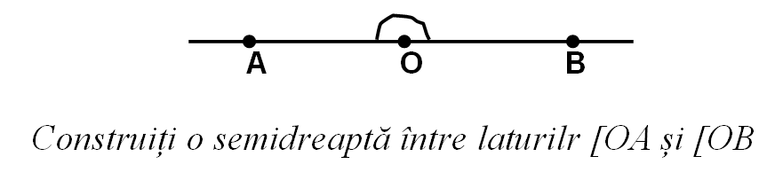  Pe parcursul recapitulării, profesorul solicită elevilor să ofere exemple și explicații. | 15 | Frontal  Frontal  Individual  Frontal  în perechi  individual
Reflecție | O₃  O₄  O₅ | Activitate practică  - Elevii sunt împărțiți în grupuri și li se oferă o fișă de lucru care conține probleme complexe ce presupun aplicarea axiomei în contexte variate.  - Grupurile vor colabora pentru a rezolva problemele, iar la final vor prezenta soluțiile la tablă. Anexa 1  Discuție și clarificări  - Profesorul revizuiește împreună cu clasa soluțiile oferite de fiecare grup, corectând greșelile și oferind clarificări acolo unde este necesar.  - Elevii sunt încurajați să facă schimb de idei și să își explice raționamentele unii altora.  Test formativAnexa 2  Profesorul distribuie un test, care cuprinde 3-4 probleme de dificultate moderată. Elevii trebuie să rezolve individual aceste probleme, pentru a demonstra înțelegerea completă a noțiunilor discutate.  Concluzii și încheierea lecției  Profesorul va analiza pe scurt rezultatele testului, evidențiind aspectele în care elevii s-au descurcat bine și ariile care necesită îmbunătățiri.  Profesorul va sublinia că axiomele reprezintă adevăruri fundamentale care nu necesită demonstrație și că ele constituie baza pe care se clădesc teoremele geometrice.  De exemplu, se poate concluziona: "Este esențial să înțelegem că axiomele sunt piatra de temelie a geometriei. Fără aceste axiome, nu am putea dezvolta concepte mai complexe sau demonstra teoreme. Așa cum am discutat astăzi, fiecare axiomă are un rol specific în formarea structurii geometrice pe care o studiem."  Se reamintește importanța axiomei în geometrie și se subliniază că aceasta constituie baza pe care se construiesc teoremele geometrice.  Temă pentru acasă: De citit Tema 1 (Elemente de geometrie deductive) pag. 211-212 Manual clasa a X-a  De rezolvat:  Exercițiul 1: Axioma de ordine  Problema: Pe dreapta AB, se află punctele C, D și E. Dacă se știe că C este între A și D, iar D este între E și B, care este ordinea corectă a punctelor? Desenați figura și explicați.  Exercițiul 2: Axioma de congruență  Problema: Fie segmentele de dreaptă AB = 5 cm și CD = 5 cm. Dacă punctele P și Q sunt puncte distincte pe fiecare segment, demonstrează că distanța dintre P și Q este mai mică decât suma lungimii segmentelor AB și CD. Justifică răspunsul tău prin axioma de congruență.  Exercițiul 3: Problema aplicativă  Problema: Într-un triunghi ABC, segmentul AC = 6 cm, segmentul BC = 8 cm, iar unghiul ∠A este un unghi drept. Demonstrează folosind axiomele geometriei că segmentul AB este mai mic decât suma lungimilor laturilor AC și BC.  Indicații: Utilizați axioma de congruență și considerați proprietățile triunghiurilor dreptunghice.  Instrucțiuni: | 10  15  3  2 | Frontal  Individual  Individual  Frontal  Individual

Anexa 1

Fișa de lucru – Probleme de aplicare a axiomei geometriei în plan

Sarcina 1: Axioma de apartenență
- Problema: Dă un exemplu de trei puncte A, B și C, unde A și B sunt distincte. Demonstrează, utilizând axioma de apartenență, că între A și B există exact un punct C.
  - Indicații: Desenați o dreaptă care să conțină punctele A și B și identificați un punct C pe această dreaptă.

Sarcina 2: Axioma de ordine
- Problema: Pe dreapta AB, se află punctele C și D, astfel încât C este între A și D, iar D este între C și B. Verifică dacă această configurație respectă axioma de ordine.
  - Indicații: Desenați punctele pe o dreaptă și explicați ordinea punctelor.

Sarcina 3: Axioma de congruență
- Problema: Avem două segmente de dreaptă, AB și CD, care sunt congruente. Arată că, dacă se adaugă un punct E pe segmentul AB, segmentul AE este mai mic decât segmentul AB.
  - Indicații: Desenați segmentele AB și CD, și marcați punctul E. Explicați prin ce raționamente ajungeți la concluzia dorită.

Sarcina 4: Axioma de continuitate
- Problema: Demonstrează, folosind axioma de continuitate, că între orice două puncte distincte A și B pe o dreaptă există un punct C.
  - Indicații: Desenați o dreaptă și indicați cele două puncte A și B. Identificați un punct C între acestea.

Sarcina 5: Problema aplicativă
- Problema: Trei puncte A, B și C formează un triunghi. Demonstrează că suma lungimii a două laturi ale triunghiului este întotdeauna mai mare decât lungimea celei de-a treia laturi.
  - Indicații: Folosiți axiomele geometrice pentru a justifica afirmația. Desenați triunghiul și indicați laturile.

Instrucțiuni pentru grupuri:
- Lucrați împreună pentru a rezolva fiecare problemă, asigurându-vă că toți membrii grupului înțeleg raționamentul.
- Pregătiți o prezentare scurtă (2-3 minute) pentru a expune soluțiile la tablă.
- Fiecare grup trebuie să fie pregătit să răspundă la întrebări legate de soluțiile prezentate.

Anexa 2

Test de Sinteză – Axiomele Geometriei în Plan
Nume: _______________________ Data: _______________________

Problema 1: Axioma de apartenență
Demonstrează, folosind axioma de apartenență, că pentru orice două puncte distincte A și B pe o dreaptă, există exact un punct C care aparține dreptei și care este între A și B.

Problema 2: Axioma de ordine
Pe dreapta AB, sunt date punctele C și D, astfel încât C este între A și D. Dacă AD = 5 cm și CD = 2 cm, determinați lungimea segmentului AC.

Problema 3: Axioma de congruență
Fie două segmente de dreaptă, AB și CD, astfel încât AB = 7 cm și CD = 7 cm. Dacă AD = 3 cm, calculați lungimea segmentului AC.

Problema 4: Axioma de continuitate
Demonstrează, folosind axioma de continuitate, că între orice două puncte distincte A și B pe o dreaptă există un punct C care nu coincide cu A sau B. Explicați raționamentul utilizând o descriere grafică.

